SZKOLENIA STAŻE PRACA
Nie bądź NEET
i skorzystaj z oferty Naszego projektu
współfinansowanego ze środków Unii Europejskiej w ramach Europejskiego Funduszu Społecznego Program Operacyjny Wiedza Edukacja Rozwój 2014 – 2020.
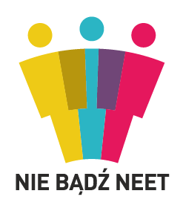
ZAPRASZAMY:
- osoby młode w wieku 18 – 29 lat
- zamieszkałe na terenie województwa śląskiego
- bez pracy
- nie uczestniczące w kształceniu i szkoleniu
- w szczególności osoby niezarejestrowane w urzędach pracy

OFERUJEMY:
- szkolenia „szyte na miarę” wg predyspozycji kandydata (w szczególności z obszaru IT)
- poradnictwo zawodowe
- pośrednictwo pracy
- stypendium szkoleniowe
- 3-miesięczne staże zawodowe
- stypendium stażowe – 1850,00 PLN brutto/mc
- zwrot kosztów dojazdu i opieki nad dziećmi/osobą zależną
- dodatek relokacyjny dla 20 os. – jednorazowe wsparcie w wys. 5 000 PLN

Realizacja: Żory, Jastrzębie - Zdrój, Rybnik, Wodzisław Śląski Kontakt:
tel. 507-153-337
e-mail: niebadzneet@los.lublin.pl

